FICHE D’ANOMALIES UAT
Inscription des utilisateurs externes
Référence | UAT-INSCRIPTION-EXT-002
Date du constat | 14/07/2026
Application | Portail Assistance aux entreprises – CNFCPP
Environnement | assistance.cnfcpp.tn
Profils concernés | Particulier, Entreprise, Partenaire national, Partenaire régional
Module concerné | Front-Office – Création de compte / Back-Office – Utilisateurs externes
Type | Anomalies fonctionnelles et de validation des données
Priorité proposée | Bloquante pour l’inscription / Majeure pour les contrôles de saisie
Statut | À corriger par le prestataire

1. Synthèse des anomalies constatées
• Après remplissage du formulaire et clic sur le bouton d’enregistrement, l’interface reste bloquée avec un indicateur de chargement en cours et aucun message de succès ou d’échec n’est affiché.
• La console du navigateur affiche une erreur HTTP 500 sur la requête POST /register.
• Malgré cette erreur visible en Front-Office, les comptes sont effectivement créés et apparaissent dans le Back-Office.
• Le champ « Montant de la TFP au titre de l’année N-1 » refuse la valeur 0, alors que cette valeur est légitime pour certaines entreprises, notamment les entreprises ne payant pas la TFP ou certains cas offshore.
• Le champ « Code CNSS / Code CNRPS » accepte un nombre de chiffres illimité, sans contrôle de longueur ni validation du format.
2. Anomalie n°1 – Enregistrement bloqué en Front-Office
Description
Pour les quatre profils testés — Particulier, Entreprise, Partenaire national et Partenaire régional — le clic sur le bouton d’enregistrement ne finalise pas correctement le parcours utilisateur. Le formulaire reste affiché avec un indicateur de chargement en boucle.
Étapes de reproduction
1. Accéder à la page « Créer un compte ».
2. Sélectionner l’un des profils concernés.
3. Renseigner tous les champs obligatoires avec des données valides.
4. Accepter les conditions générales d’utilisation.
5. Cliquer sur le bouton d’enregistrement.

Résultat obtenu
Aucun message de confirmation n’est affiché. Le formulaire reste inchangé avec une boucle de chargement. La console affiche une erreur « POST /register 500 Internal Server Error ». Toutefois, le compte est créé dans le Back-Office, ce qui génère une incohérence entre le résultat réel et l’information présentée à l’utilisateur.
Résultat attendu
L’enregistrement doit se terminer sans erreur HTTP. Après création du compte, l’utilisateur doit recevoir un message clair de confirmation, être redirigé vers la page prévue et ne pas pouvoir soumettre le même formulaire plusieurs fois.
3. Anomalie n°2 – La valeur 0 est refusée pour le montant TFP N-1
Description
Le champ « Montant de la TFP au titre de l’année N-1 » n’accepte pas la valeur numérique 0. Or, certaines entreprises peuvent légitimement déclarer un montant nul, notamment lorsqu’elles ne sont pas assujetties à la TFP ou dans certains cas d’activités offshore.
Résultat attendu
Le champ doit accepter toute valeur numérique supérieure ou égale à 0. La règle de validation proposée est : montant TFP ≥ 0, avec rejet uniquement des valeurs négatives, non numériques ou dépassant la taille maximale prévue.
4. Anomalie n°3 – Absence de contrôle du Code CNSS / CNRPS
Description
Le champ « Code CNSS / Code CNRPS » accepte une suite de chiffres de longueur illimitée. Aucun contrôle visible de longueur maximale, de format ou de cohérence n’est appliqué.
Résultat attendu
Le champ doit appliquer une validation métier définie : type de caractères autorisés, longueur minimale et maximale, suppression des espaces inutiles et affichage d’un message explicite en cas de format invalide. La règle exacte doit être confirmée avec le métier pour la CNSS et la CNRPS.
5. Demande au prestataire
Merci d’analyser l’erreur serveur retournée lors de la soumission du formulaire, de corriger la réponse Front-Office après création du compte et de mettre en place les contrôles de saisie indiqués. Merci également de confirmer les règles métier retenues pour le Code CNSS / CNRPS.

Annexe – Captures d’écran
Capture 1
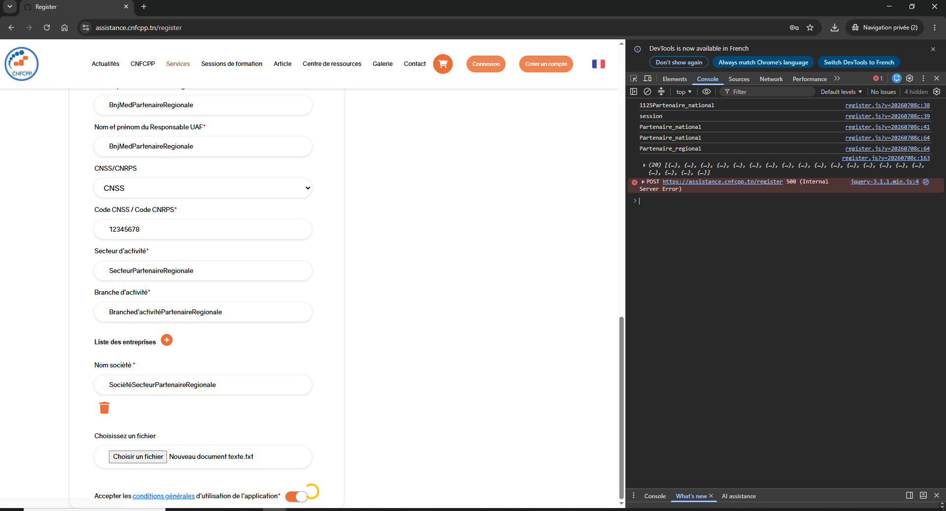

Capture 2
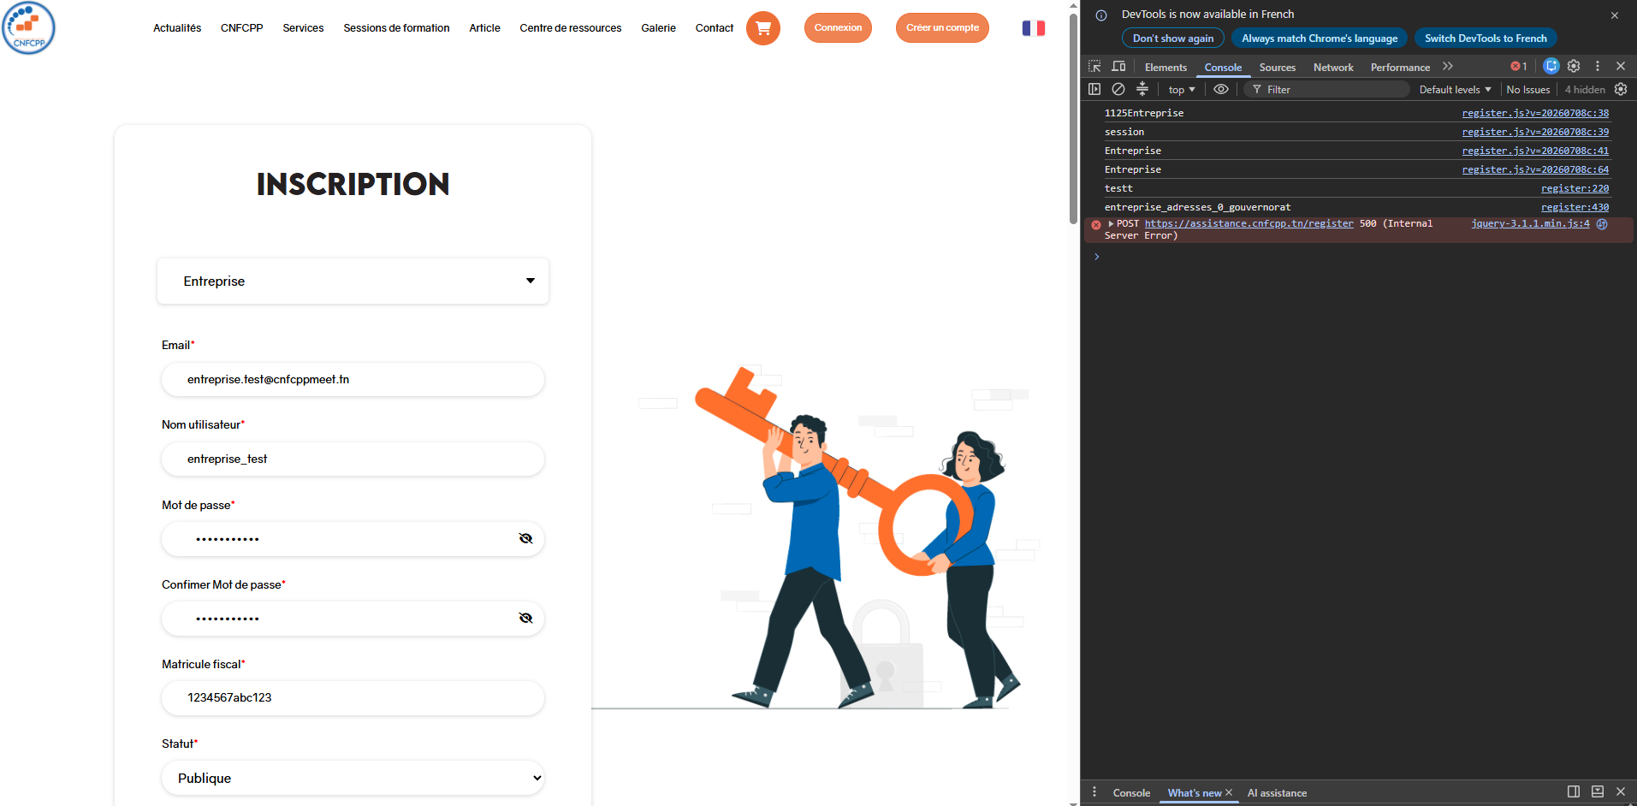

Capture 3
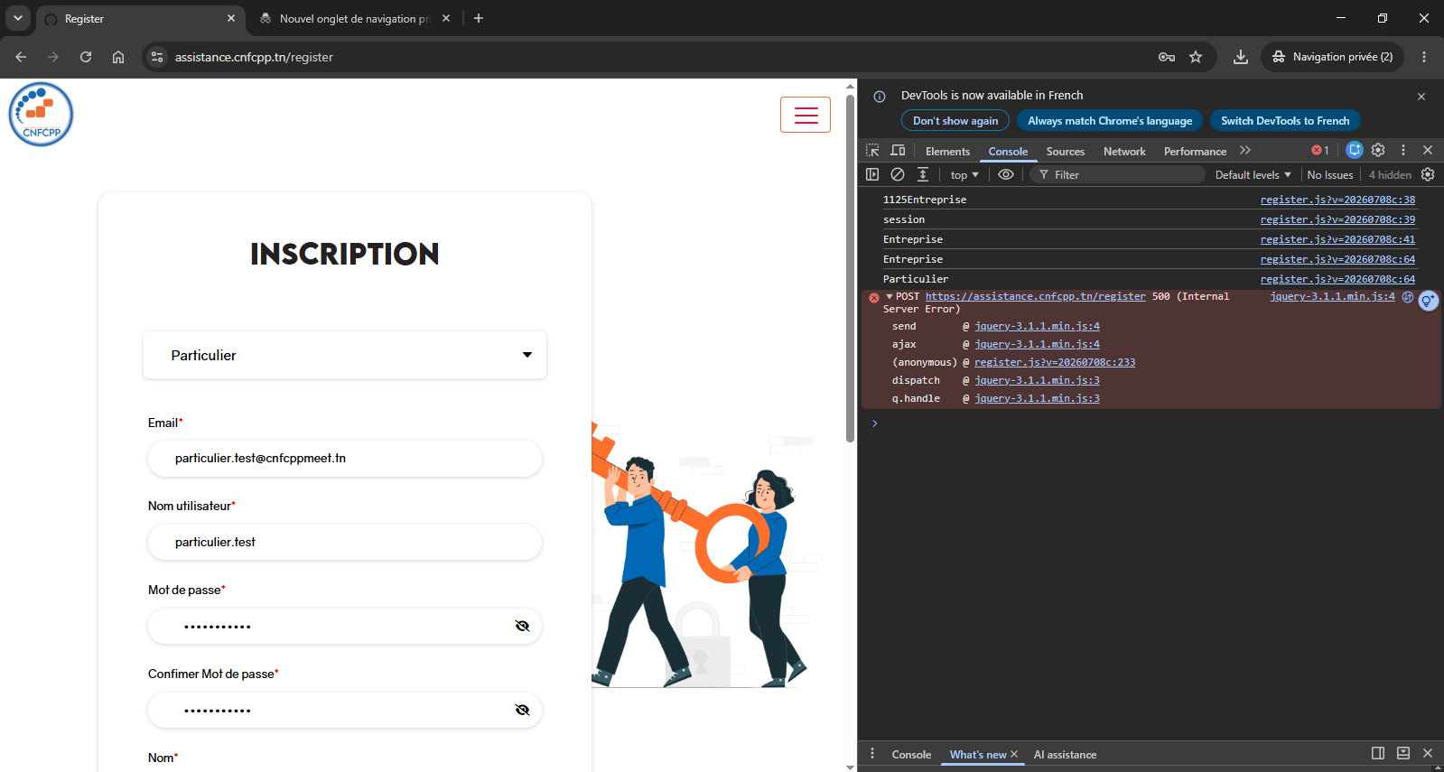

Capture 4
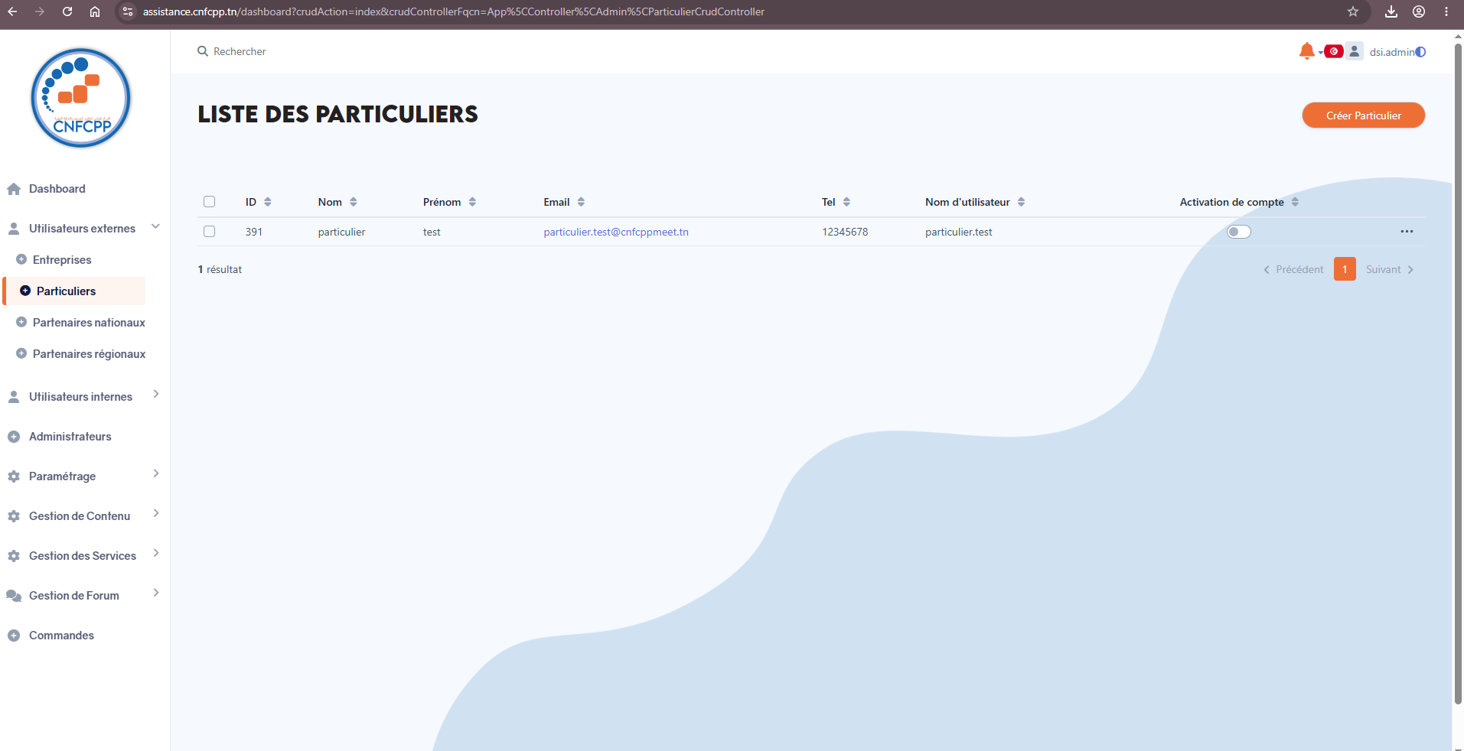

Capture 5
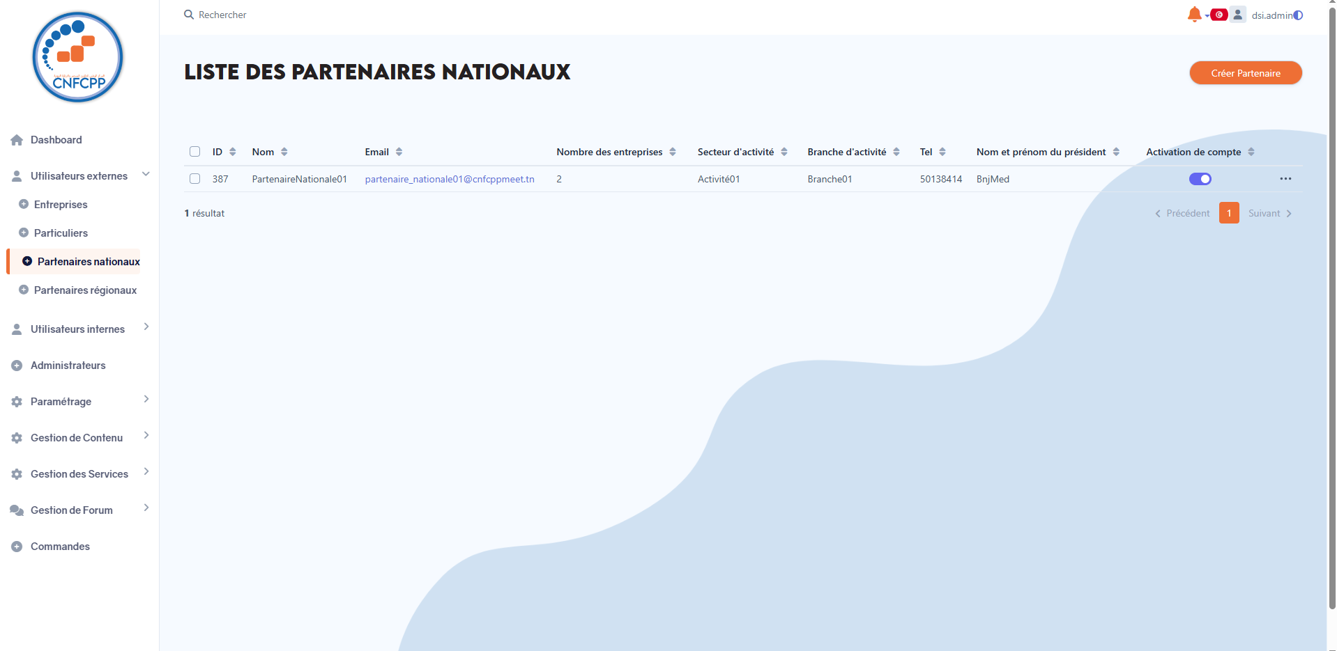

Capture 6
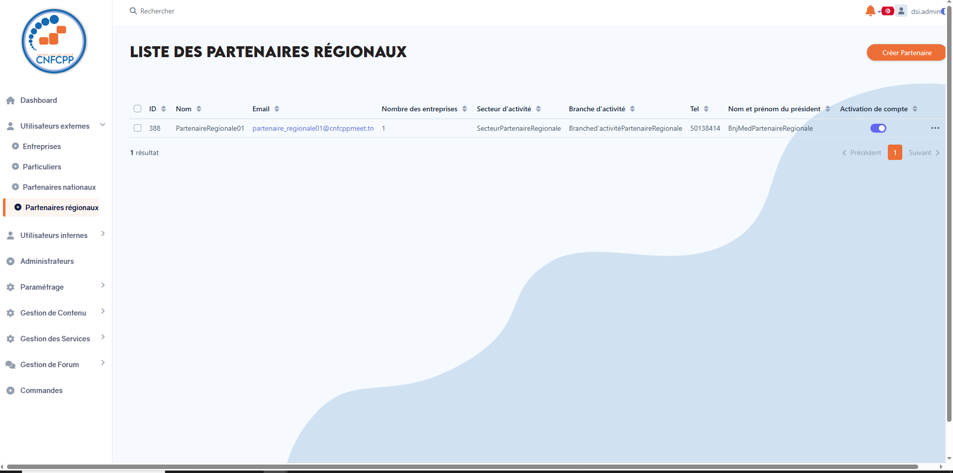

Capture 7
